**PLAN DE MIGRACIÓN DE BASES DE DATOS**

**Proyecto: Modelo GYM**

**INTEGRANTES:**

**WILLIAM SERGIO CORREA**

**INSTRUCTOR:**

**JAVIER LEONARDO PINEDA URIBE**

**BOGOTÁ 19 DE ABRIL DE 2021**

**SERVICIO NACIONAL DE APRENDIZAJE – SENA**

**CENTRO ELECTRICIDAD, ELECTRÓNICA Y TELECOMUNICACIONES – CEET**

**ANALISIS Y DESARROLLO DE SISTEMAS DE INFORMACION**

**TRIMESTRE VI**

Documento validado por las partes en fecha:

|  |  |
| --- | --- |
| Por el cliente | Por la empresa suministradora |
| Modelo GYM | William Sergio |
| Firmado por:  ID: | Firmado por  ID: |

**Tabla de Contenido**

1. INTRODUCCIÓN 1

2. JUSTIFICACIÓN 2

3. ANÁLISIS PREVIO DE LA BASE DE DATOS ACTUAL. 3

3.1. Número de Objetos de conversión. 3

Secuencias 4

3.2. Número de Registros filas: 5

4. Número de Atributos (NA) 9

5. Número de claves foráneas. Referencial Degree. (RD) 15

5.1. TABLAS CONSTRAINT 16

6. ANÁLISIS DE MIGRACIÓN 18

7. COMPARATIVA MIGRACIÓN BASES DE DATOS 19

ESTRATEGIA DE MIGRACIÓN (PLAN DE MIGRACIÓN). 20

ELABORAR PLAN DE EJECUCION 20

8. Plan de Marcha atrás. 20

9. BACKUP Y MIGRACIÓN 20

9.1. BACKUP POR COMANDOS 20

9.2. RESTORE A TRAVES DE COMANDOS O IMPORTAR 21

9.3. EXPORT O BACKUP GRAFICO A TRAVES DE PHPMYADMIN 22

9.4. IMPORT O RESTORE POR PHPMYADMIN 22

22

9.5. IMPORTACIÓN BASE DE DATOS AL HOSTING 23

9.6. TABLAS DE LA IMPORTACION EN HOSTING 23

9.7. BACKUP AUTOMATIZADO SOFTWARE SQLBACKUPAndFTP 24

9.8. DESCARGAR BACKUP 24

9.9. TAREA PROGRAMADA DE BACKUP 25

10. MECANISMO DE ESCALADO Y MANEJO DE PROBLEMAS. 26

11. PLAN DE IMPLANTACIÓN. 26

12. MIGRACIÓN DE ORACLE A MYSQL 26

13. MIGRACION DE MYSQL A ORACLE 37

BIBLIOGRAFÍA 40

**Tabla de Ilustraciones.**

Ilustración 1 Tipos de datos. 4

# INTRODUCCIÓN

Como sabemos la información es uno de los activos más importantes de una organización, hoy en día este activo genera millones de pesos en desarrollos debido a su importancia, diseñando nuevas estrategias, nuevo software, procesos y demás actividades que tienen un único fin el de salvaguardar o proteger dicho activo. Nuestro equipo de trabajo se ha dispuesto hacer de nuestro proceso formativo un aporte más a la sociedad y continuar aplicando lo aprendido durante nuestro proceso, es así como hemos implementado una copia de seguridad incremental que garantice la continuidad del negocio (Modelo GYM), de esta manera se establecemos políticas y protocolos que garanticen y mantengan una continuidad de del negocio y eviten una pérdida de información en caso de un desastre que bien pudiera ser de cualquier índole tanto físico, como natural o lógico.

# JUSTIFICACIÓN

Se requiere realizar una Migracion de Seguridad desde el gestor de base de datos de Mysql a Oracle, porque con este proceso garantizamos la continuidad del negocio y ayudamos a que la empresa desarrolle sus actividades comerciales sin preocupaciones de seguridad de su información y ni del mantenimiento de esta, ya que se programara una copia de manera automática en horarios muertos ya evaluados con la compañía, que van desde las 11:00 PM hasta las 5:00 AM del día siguiente esto garantiza que las transacciones no afecten las copias y que no se afecte el rendimiento de la Bases de datos al momento de realizar procesos de inserción,Update, Delete o Select dentro de ella.

# ANÁLISIS PREVIO DE LA BASE DE DATOS ACTUAL.

Antes de realizar la copia de seguridad, se debe realizar un análisis previo del sistema gestor de base de datos de MySql que es el actual para así verificarla posteriormente con la copia de seguridad o con la migración al sistema gestor de base de datos final Oracle. Esto se realiza para tener una visión general de las ventajas y/o desventajas de realizar dicha migración, además se estima el nivel de complejidad de llevar a cabo dicho proceso. Estos elementos son:

### Número de Objetos de conversión.

Los objetos de la base de datos cuya conversión a lenguaje Oracle, de nivel de complejidad bajo son: tablas, índices, secuencias, vistas.

Los Siguientes objetos de conversión son:

**Tablas 16**

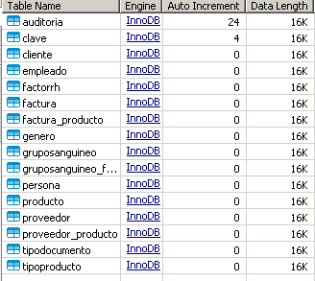

**Indices**

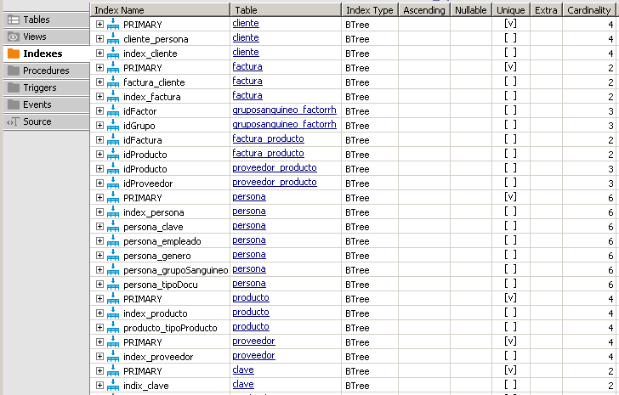

# Secuencias

**Tabla Auditoria**

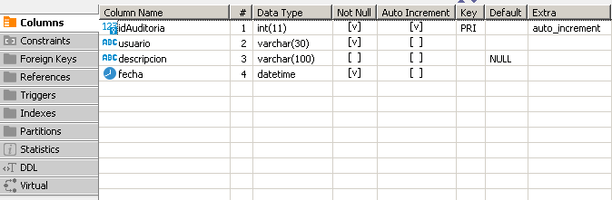

**Tabla Clave**

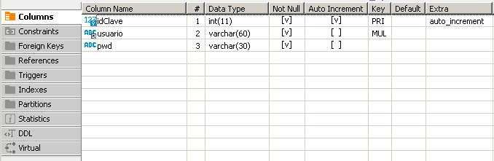

**Vistas**

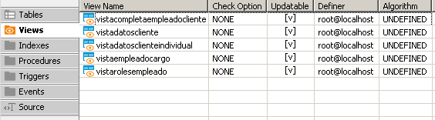

### Número de Registros filas:

La cantidad de registros en una base de datos es importante en este análisis previo, puesto que no es lo mismo realizar una migración de cien registros a más de mil millones de registros. Tener en cuenta que el número de registro de filas afecta tiempos de actualización, Back up, disparadores, etc.

**Auditoria**

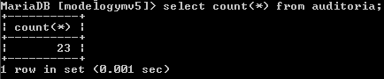

**Clave**

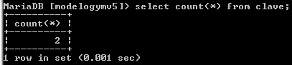

**Cliente**

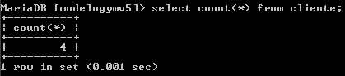

**Empleado**

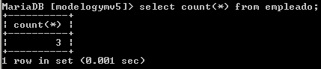

**Factorrh**

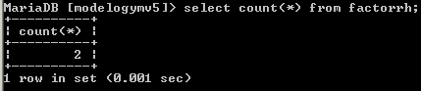

**factura**

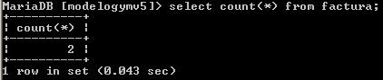

**Factura_producto**

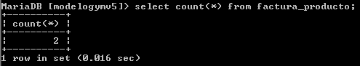

**Genero**

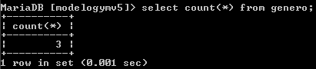

**Gruposanguineo**

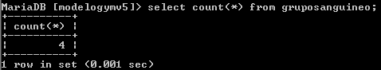

**Gruposanguineo_factorrh**

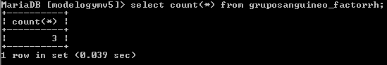

**Persona**

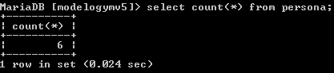

**Producto**

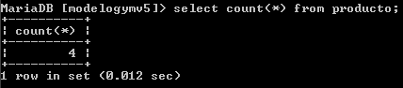

**Proveedor**

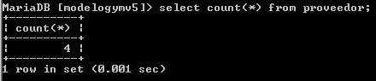

**Proveedor_producto**

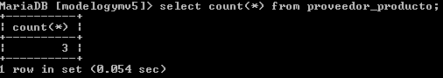

**Tipodocumento**

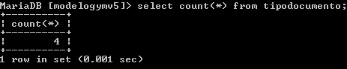

**Tipoproducto**

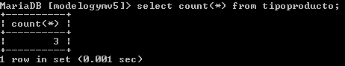

### Número de Atributos (NA)

Otro de los indicadores de complejidad se calcula en base a la cantidad de campos de las tablas. Se recomienda ejecutar consultas que permitan ver el promedio en general de las columnas, la cantidad máxima y mínima de columnas por tabla. No es lo mismo tener una tabla con 200 campos a una tabla con 2 campos, el manejo en cuanto a índices, restricciones, es diferente.

**Tabla y/o entidad auditoria:**

* **Número de Atributos:** 4 atributos
* **Llaves primarias:** cod_auditoria
* **Llaves foráneas:** N/A

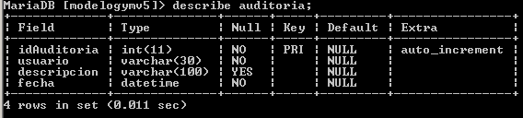

**Tabla y/o entidad clave:**

* **Número de Atributos:** 3 atributos
* **Llaves primarias:** idClave
* **Llaves foráneas:** N/A

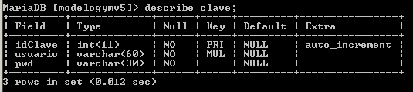

**Tabla y/o entidad cliente:**

* **Número de Atributos:** 2 atributos
* **Llaves primarias:** idCliente
* **Llaves foráneas:** idPersona

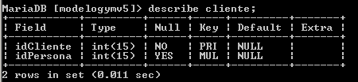

**Tabla y/o entidad empleado:**

* **Número de Atributos:** 7 atributos
* **Llaves primarias:** idEmpleado
* **Llaves foráneas:** N/A

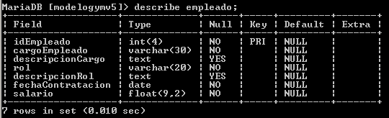

**Tabla y/o entidad factorrh:**

* **Número de Atributos:** 2 atributos
* **Llaves primarias:** idfactor
* **Llaves foráneas:** N/A

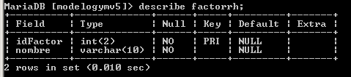

**Tabla y/o entidad factura:**

* **Número de Atributos:** 3 atributos
* **Llaves primarias:** idFactura
* **Llaves foráneas:** idCliente

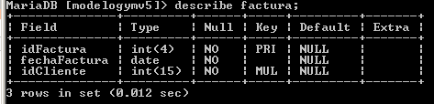

**Tabla y/o entidad factura_producto:**

* **Número de Atributos:** 2 atributos
* **Llaves primarias:** idFactura
* **Llaves foráneas:** idProducto

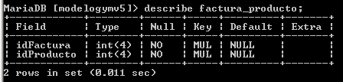

**Tabla y/o entidad genero:**

* **Número de Atributos:** 2 atributos
* **Llaves primarias:** idGenero
* **Llaves foráneas:** N/A

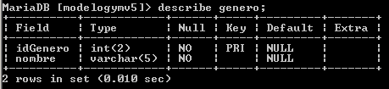

**Tabla y/o entidad grupoSanguineo:**

* **Número de Atributos:** 2 atributos
* **Llaves primarias:** idGrupo
* **Llaves foráneas:** N/A

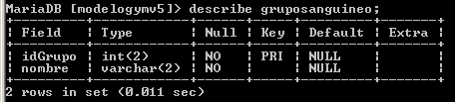

**Tabla y/o entidad gruposanguineo_factorrh:**

* **Número de Atributos:** 2 atributos
* **Llaves primarias:** cidGrupo
* **Llaves foráneas:** idFactor

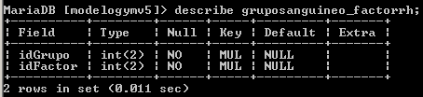

**Tabla y/o entidad producto:**

* **Número de Atributos:** 8 atributos
* **Llaves primarias:** idProducto
* **Llaves foráneas:** idTipoProducto

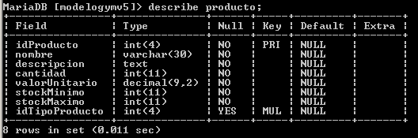

**Tabla y/o entidad persona:**

* **Número de Atributos:** 14 atributos
* **Llaves primarias:** idPersona
* **Llaves foráneas:** idTipoDocumento,idGenero,idGrupo,idEmpleado, idClave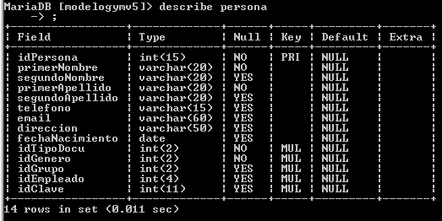

**Tabla y/o entidad proveedor:**

* **Número de Atributos:** 3 atributos
* **Llaves primarias:** idProveedor
* **Llaves foráneas:** N/A

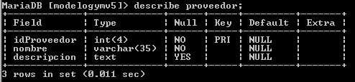

**Tabla y/o entidad proveedor_producto:**

* **Número de Atributos:** 2 atributos
* **Llaves primarias:** idProveedor
* **Llaves foráneas:** idProducto

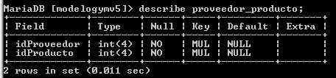

**Tabla y/o entidad tipoDocumento:**

* **Número de Atributos:** 3 atributos
* **Llaves primarias:** idTipoDocu
* **Llaves foráneas:** N/A

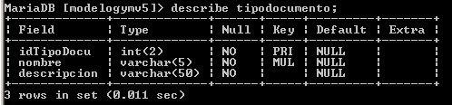

**Tabla y/o entidad tipoProducto:**

* **Número de Atributos:** 2 atributos
* **Llaves primarias:** cidTipoProducto
* **Llaves foráneas:** N/A

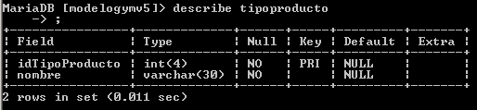

### Número de claves foráneas. Referencial Degree. (RD)

Es importante conocer la cantidad de llaves foráneas, primarias, índices, constraints, existes en la base de datos. Tener en cuenta que el manejo de las claves anteriores se relaciona con las tablas y la funcionalidad que estas desempeñan. Pueda que haya llaves innecesarias o por lo contrario que hagan falta índices o claves para mejor tiempos de consulta y actualización.

**Tablas con Llaves Primarias**

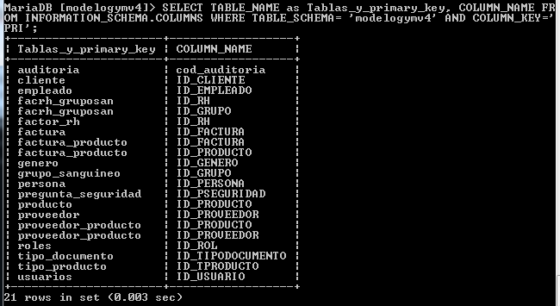

**Sentencia**

SELECT TABLE_NAME as Tablas_y_primary_key, COLUMN_NAME FROM INFORMATION_SCHEMA.COLUMNS WHERE TABLE_SCHEMA= 'modelogymv4' AND COLUMN_KEY='PRI';

**Tablas con Laves Foráneas**

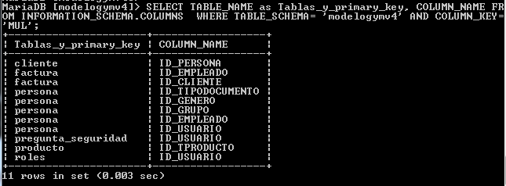

**Sentencia**

SELECT TABLE_NAME as Tablas_y_primary_key, COLUMN_NAME FR

OM INFORMATION_SCHEMA.COLUMNS WHERE TABLE_SCHEMA= 'modelogymv5' AND COLUMN_KEY='MUL';

### TABLAS CONSTRAINT

**Cliente**

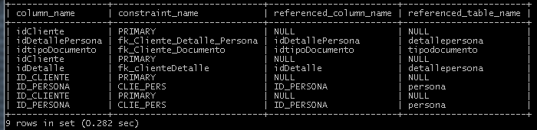

**Empleado**

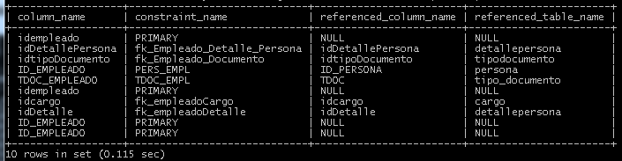

**Factura**

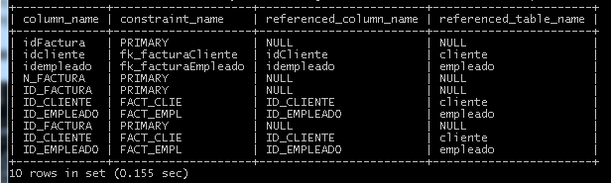

**Persona**

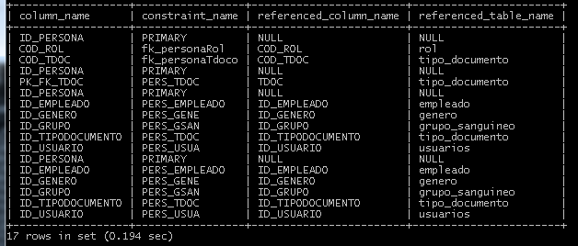

**Producto**

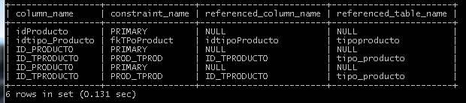

**Roles**

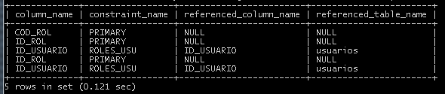

### ANÁLISIS DE MIGRACIÓN

En este punto deben identificarse los cambios específicos que hay que realizar para transformar cada elemento de la base de datos MySQL en un elemento de Oracle que funcione de la misma manera. También hay que identificar los cambios a realizar en el código de la propia aplicación para que funcione sobre una base de datos Oracle.

Identificando tipos de datos, funciones, Triggers, elementos DML, procedimientos, etc., no soportados en Oracle.

Por otro lado, se va a mencionar algunos tipos de datos MySQL y su equivalente en Oracle:

|  |  |
| --- | --- |
| **TIPO DATOS MYSQL** | **TIPO DATOS ORACLE** |
| INT | NUMBER |
| VARCHAR | VARCHAR2 |
| TEXT | VARCHAR2(100) |
| FLOAT | FLOAT |
| DATE | DATE |
| AUTO_INCREMENTAL | NUMBER * |

* Para el auto_incremental en Oracle Se utilizó la sentencia

**CREATE** **SEQUENCE** idClave **START** **WITH** 1;

### COMPARATIVA MIGRACIÓN BASES DE DATOS

|  |  |  |  |  |
| --- | --- | --- | --- | --- |
| **Tipos de Campo** | **Oracle** | **Caracteristicas Oracle** | **Mysql** | **Caracteristicas Mysql** |
| Númerico | number | 1.Almacena números fijos y en punto flotante.  2.Admiten hasta 38 digitos de precisión | int | Almacena números enteros, en un rango de -2147463846 a -2147463847 |
| Cadena de carácteres | varchar2 | Cadena de caracteres de longitud variable | varchar | Almacena una cadena de longitud variable. La cadena podrá contener desde 0 a 255 caracteres. |
| Cadena de carácteres | varchar2(100) | Cadena de caracteres de longitud variable | text | Un texto con un máximo de 65535 caracteres. |
| Númerico que almacena decimales | float | Almacena tipos de datos numéricos en punto flotante | float | Número pequeño en coma flotante de precisión simple. Los valores válidos van desde -3.402823466E+38 a -1.175494351E-38, 0 y desde 1.175494351E-38 a 3.402823466E+38 |
| Almacena fechas | date* | Almacena un punto en el tiempo (fecha y hora) | date | Tipo fecha, almacena una fecha. El rango de valores va desde el 1 de enero del 1001 al 31 de diciembre de 9999. El formato de almacenamiento es de año-mes-día |
| Númerico | number | 1.Almacena números fijos y en punto flotante.  2.Admiten hasta 38 digitos de precisión | auto_incremental | Almacena números enteros, en un rango de -2147463846 a -2147463847 |

* Se utilizó la sentencia para cambiar el formato de fecha

**ALTER** **SESSION** **SET** NLS_DATE_FORMAT = ‘DD/MM/YYYY HH24:MI:SS’;

# ESTRATEGIA DE MIGRACIÓN (PLAN DE MIGRACIÓN).

# ELABORAR PLAN DE EJECUCION

El plan de Ejecución contiene todas las tareas necesarias para pasar del sistema origen al sistema destino. Entre esas tareas está la implementación de todas las transformaciones que se hayan identificado, tanto de base de datos como de código, pero también la elaboración de todos los planes asociados a la ejecución de la migración, como pueden ser:

### Plan de Marcha atrás.

Si en el proceso de migración llega a suceder algo imprevisto o por si el cliente decide no realizar la migración, es importante realizar un backup antes de empezar a desarrollar el plan de tramitación, esto es por si pasa cualquier evento que no esté contemplado, y así dar una solución rápida y óptima. Es importante tratar de no modificar el ambiente en el que está instalada la base de datos MySql, para en caso de que se diga que no se realice la migración solo sea iniciar el servicio de base de datos MySql.

Tener en cuenta que la documentación es un tema fundamental en este punto tanto de lo que había como de lo que existe actualmente. Es decir, configuraciones, usuarios, etc.

* En este espacio se debe tener en cuenta el proceso de backup de las bases de datos en Oracle y Mysql. Anexando el informe del backup de sus proyectos grupales.

### BACKUP Y MIGRACIÓN

### BACKUP POR COMANDOS

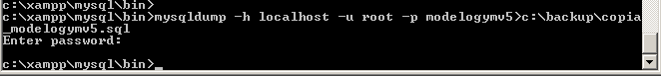

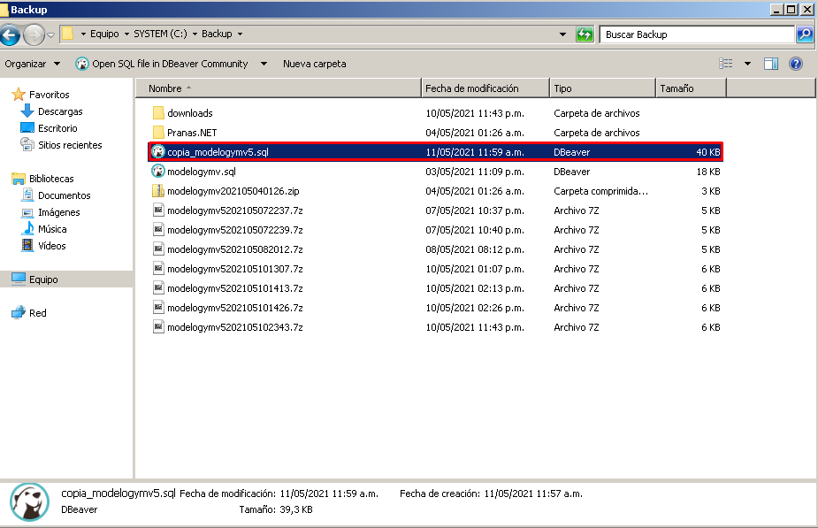

### RESTORE A TRAVES DE COMANDOS O IMPORTAR



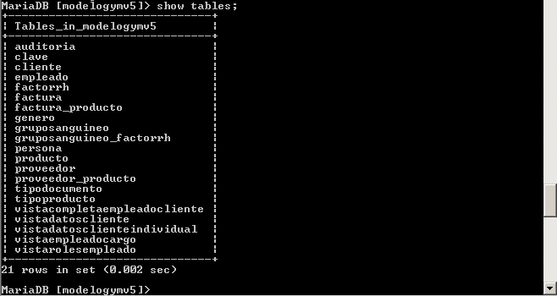

### EXPORT O BACKUP GRAFICO A TRAVES DE PHPMYADMIN

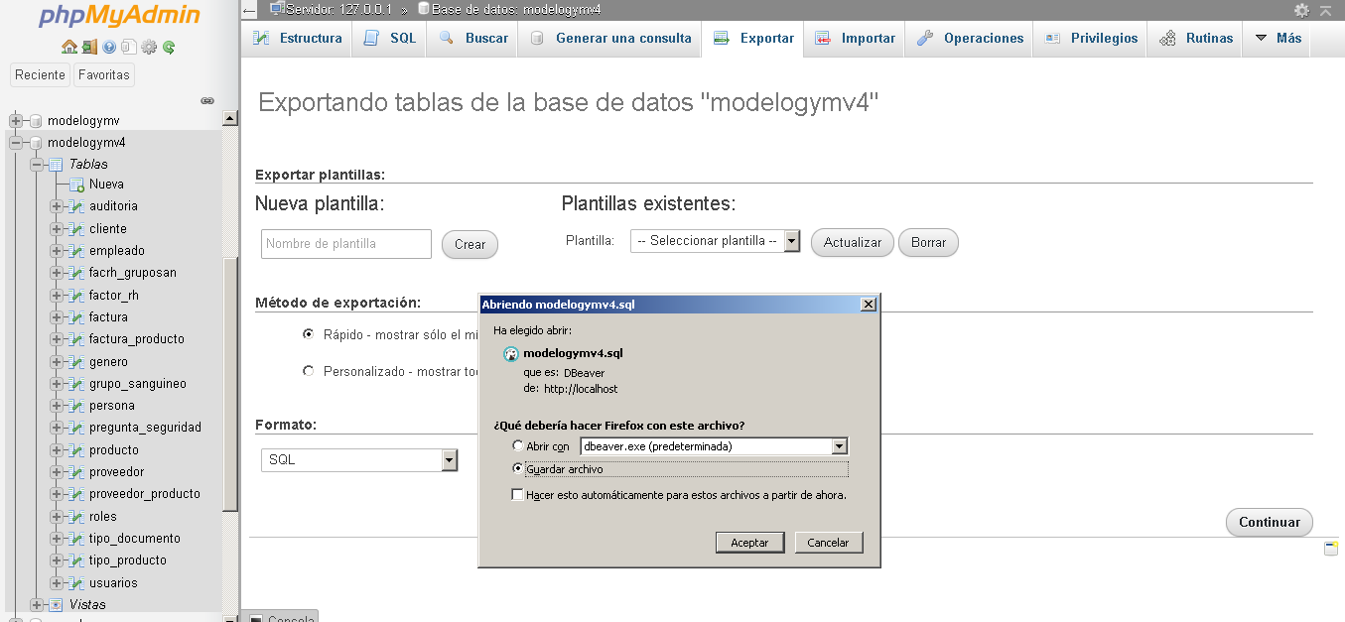

### IMPORT O RESTORE POR PHPMYADMIN

# 

### IMPORTACIÓN BASE DE DATOS AL HOSTING

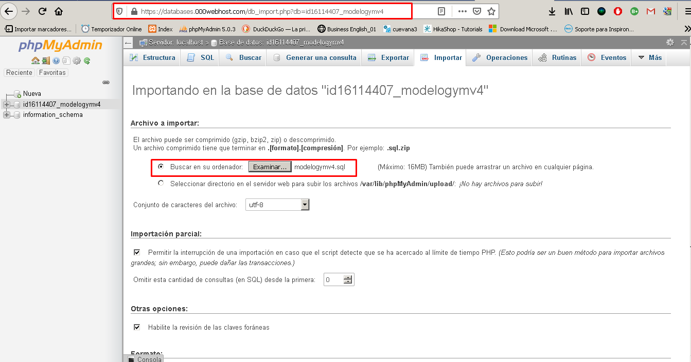

### TABLAS DE LA IMPORTACION EN HOSTING

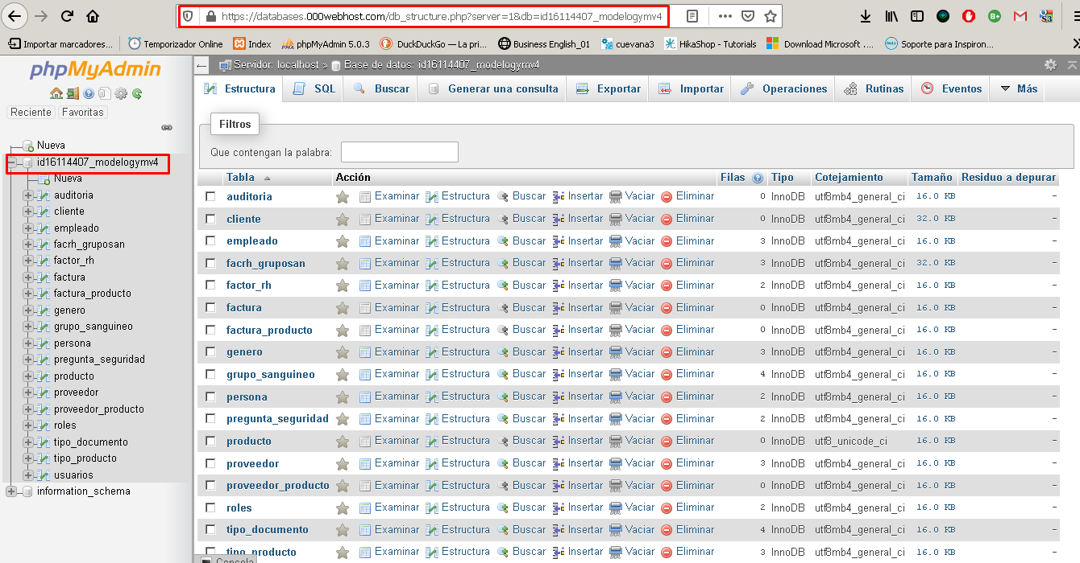

### BACKUP AUTOMATIZADO SOFTWARE SQLBACKUPAndFTP

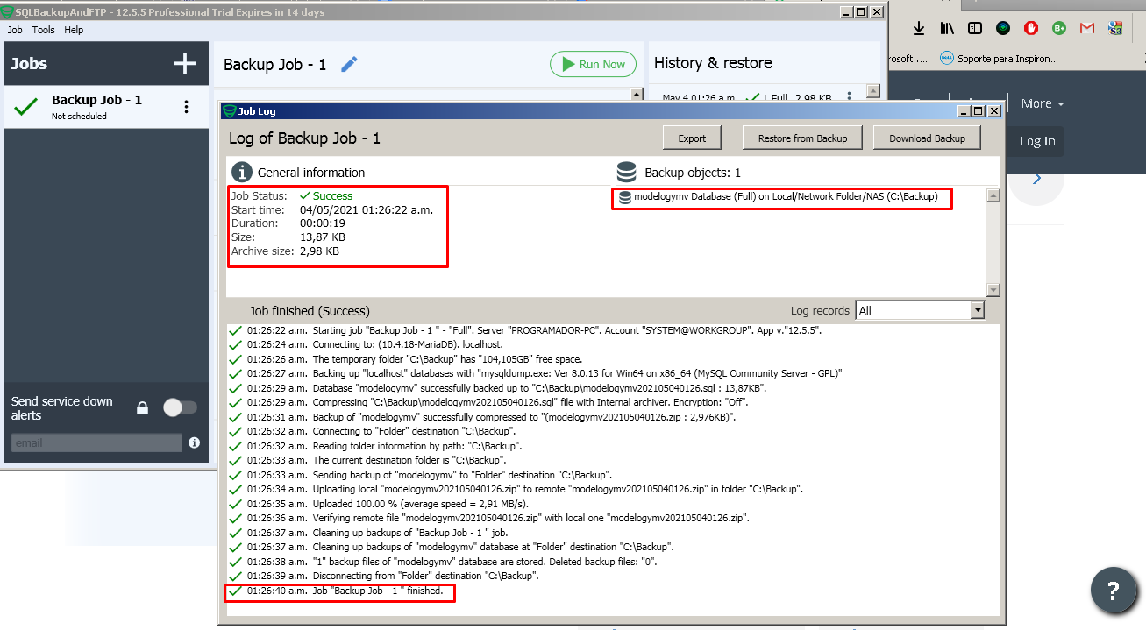

### DESCARGAR BACKUP

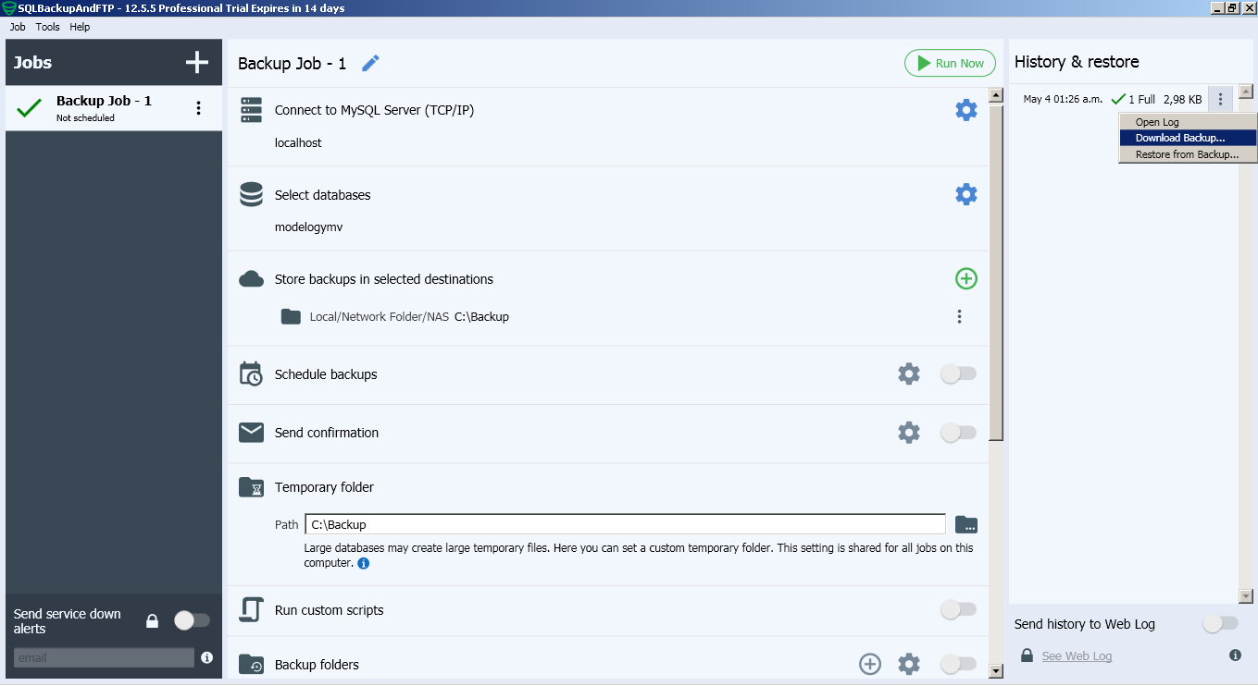

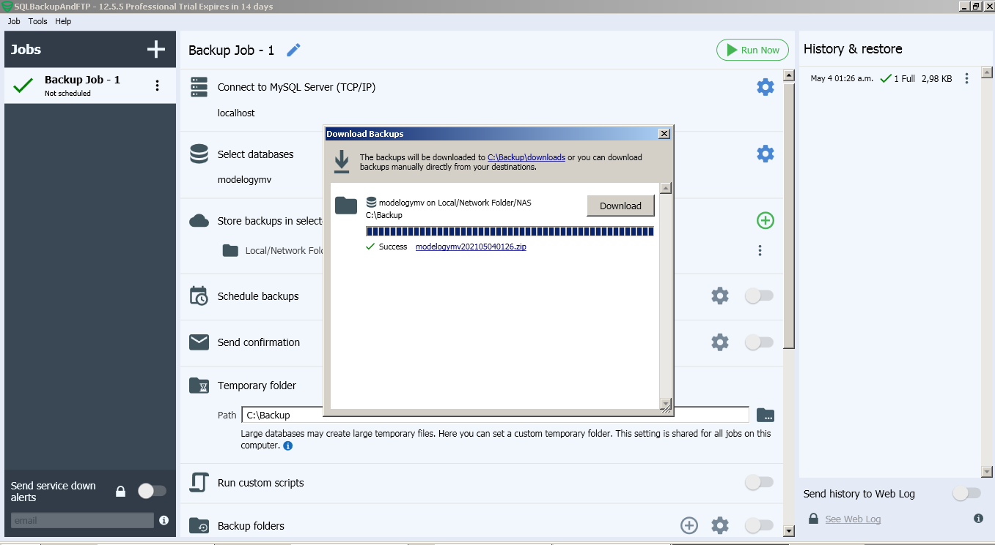

### TAREA PROGRAMADA DE BACKUP

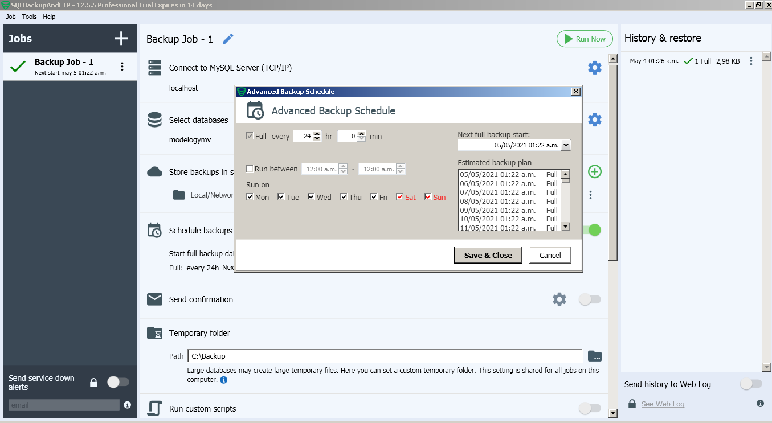

### MECANISMO DE ESCALADO Y MANEJO DE PROBLEMAS.

Son las posibles contingencias ante problemas externos a la migración, como podrían ser cortes de luz, etc. Estas contingencias incluyen personal de contacto, listas de correo, posibilidad de reuniones de urgencia, etc.

* Fallos de energía
* Inundaciones
* Caídas de internet
* Robo fisicos

### PLAN DE IMPLANTACIÓN.

Contiene toda la información de los pasos a seguir para la realización del cambio de un SGBD al otro.

* Desglose de Tareas de cada paso (implementadores, probadores,..)
* Duración prevista de cada paso (Margen máximo de desviación)
* Flujo de los pasos (dependencias entre tareas, posibilidad de paralización de las mismas)
* Eventos o responsable que toma la decisión de éxito de la migración o marcha atrás de la misma.

### MIGRACIÓN DE ORACLE A MYSQL

Conexión bases de datos usuario Oracle

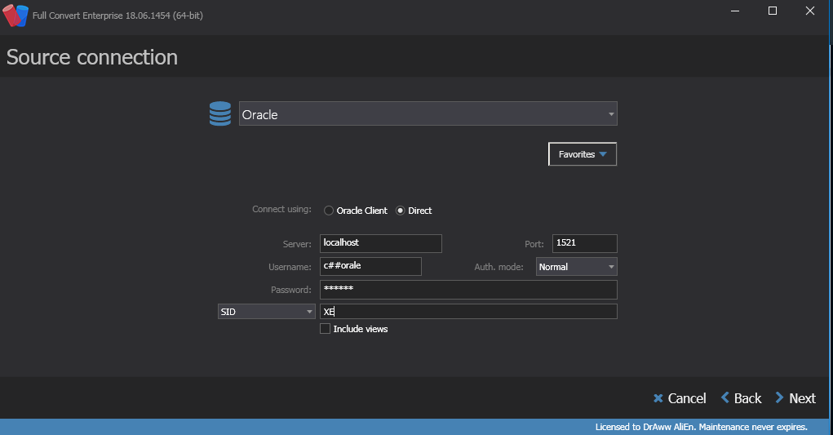

Conexión bases de datos usuario Mysql

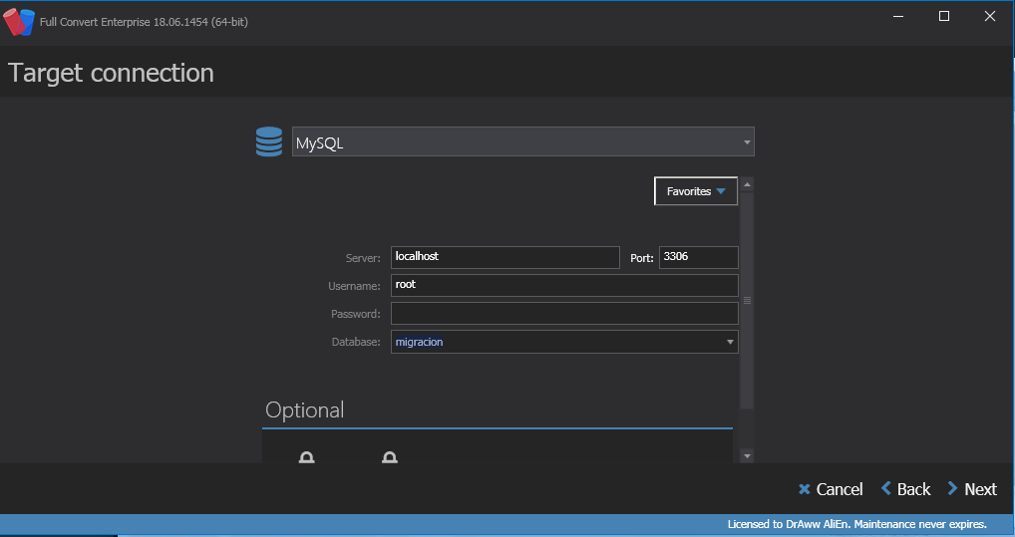

Tablas seleccionas de Oracle

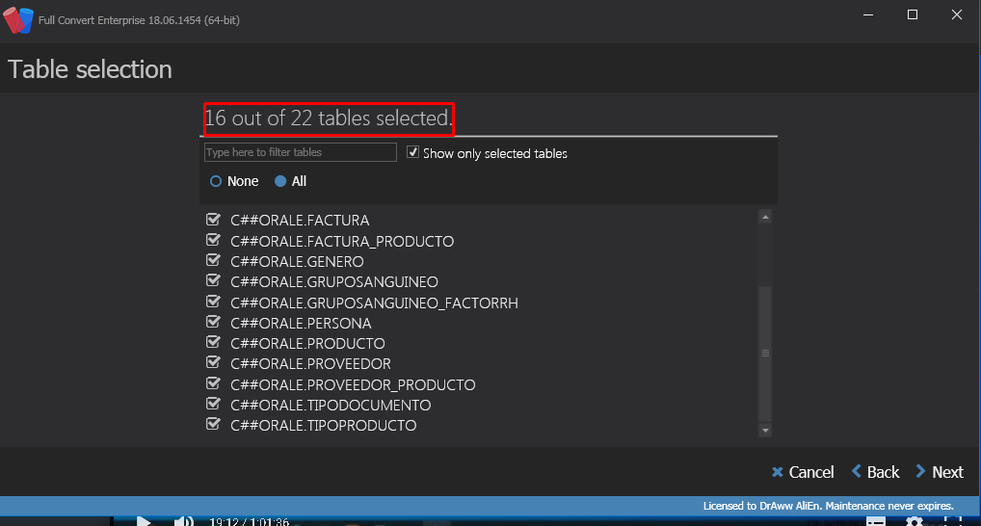

Modificando la Migración tabla Auditoria

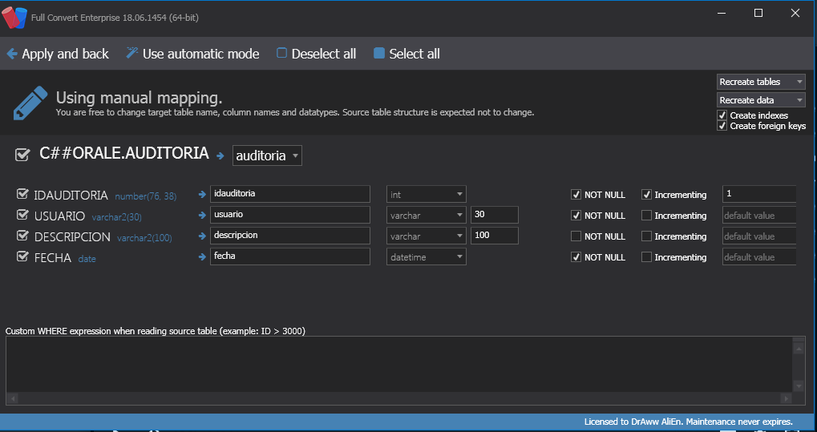

Modificando la Migración tabla Clave

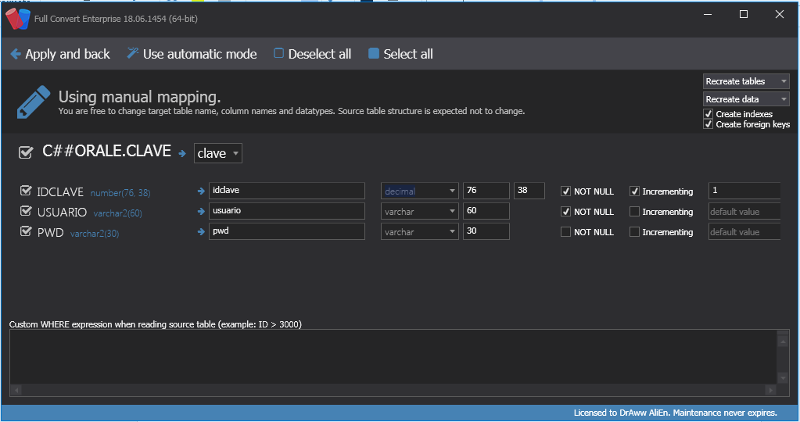

Modificando la Migración tabla Clave

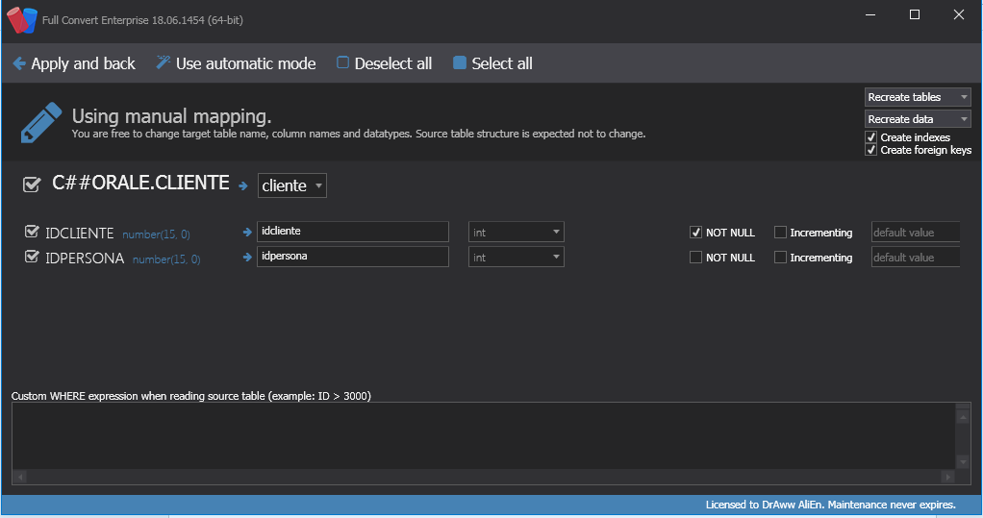

Modificando la Migración tabla Empleado

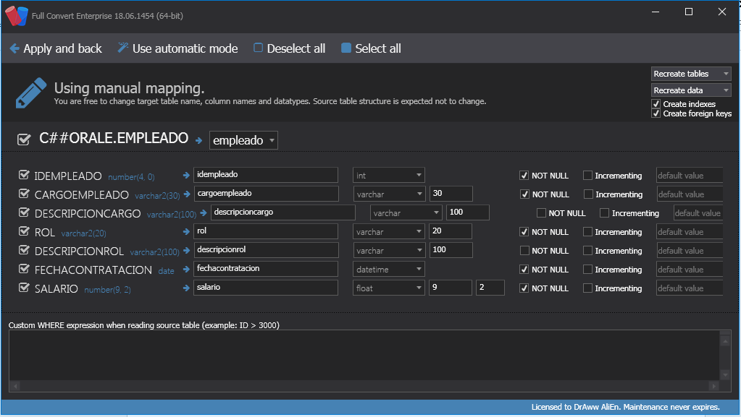

Modificando la Migración tabla factorrh

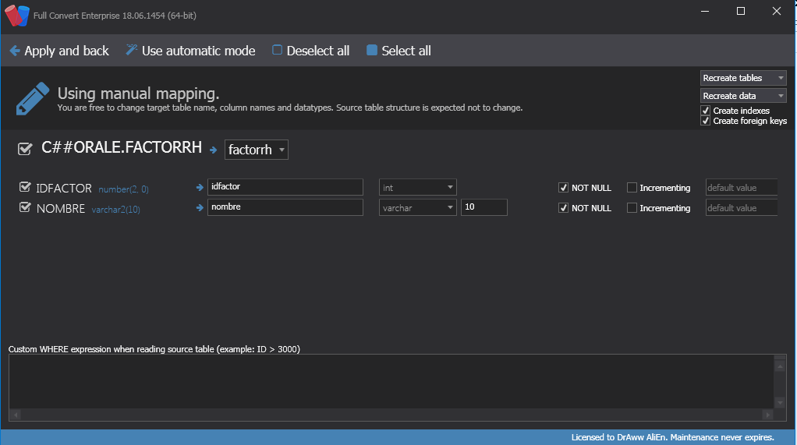

Modificando la Migración tabla factura

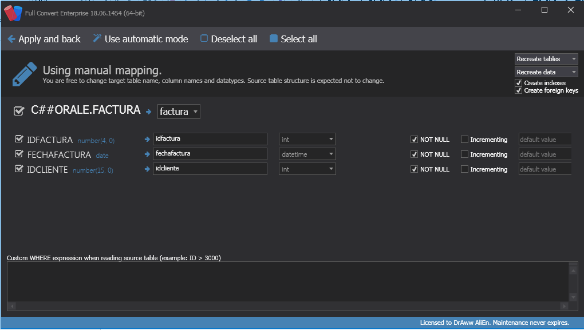

Modificando la Migración tabla factura_producto

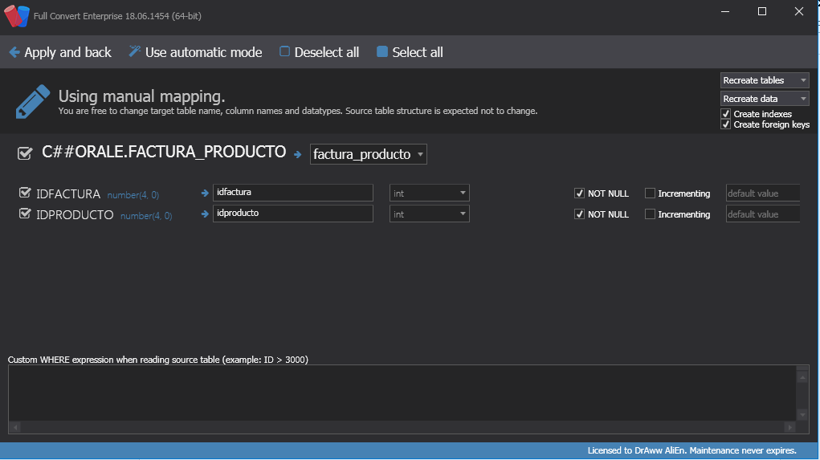

Modificando la Migración tabla genero

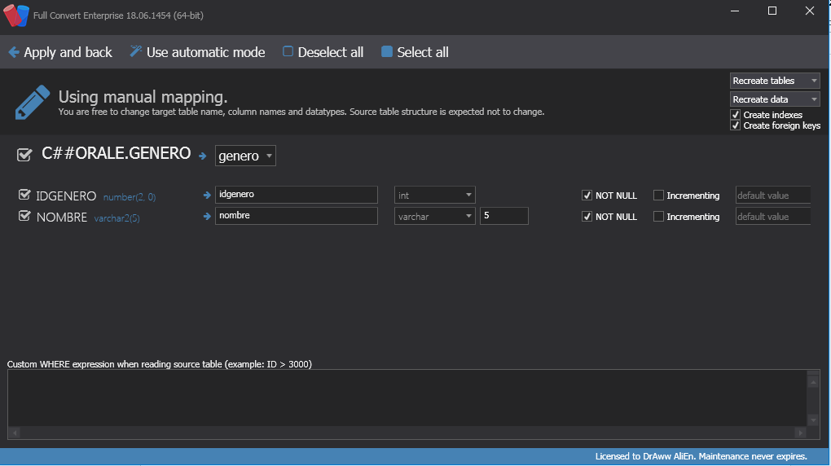

Modificando la Migración tabla gruposanguineo

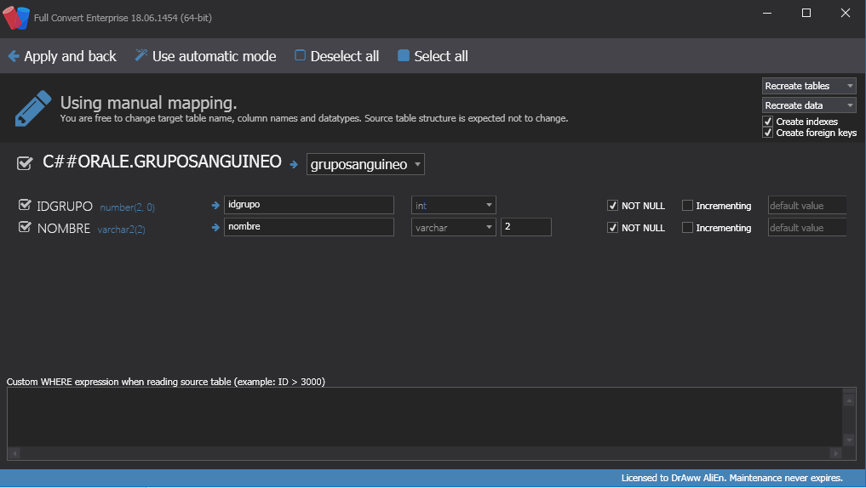

Modificando la Migración tabla gruposanguineo_factorrh

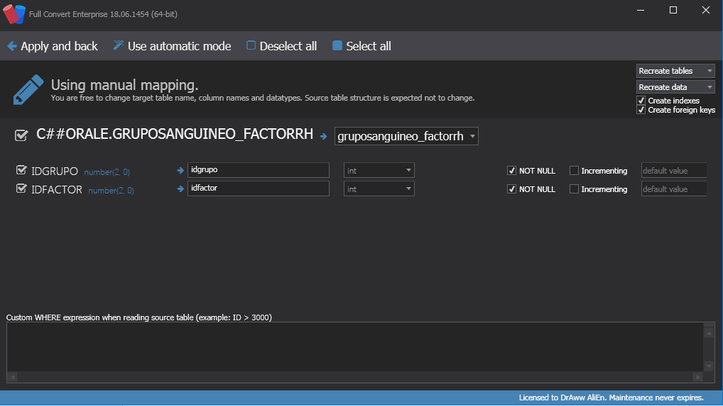

Modificando la Migración tabla persona

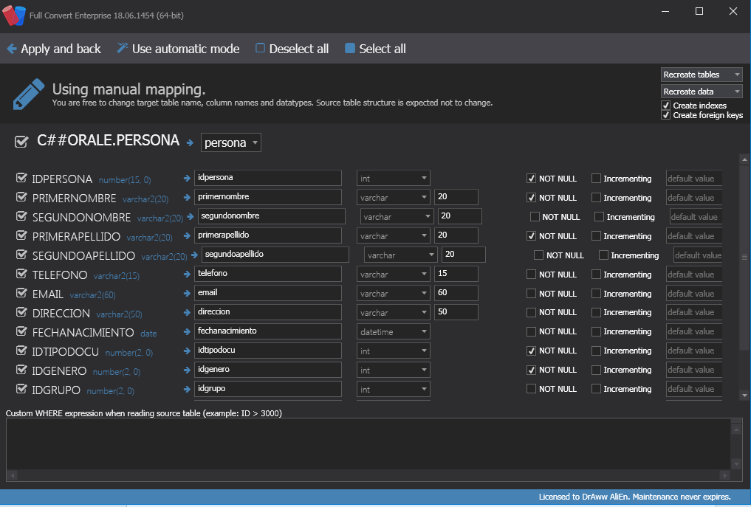

Modificando la Migración tabla producto

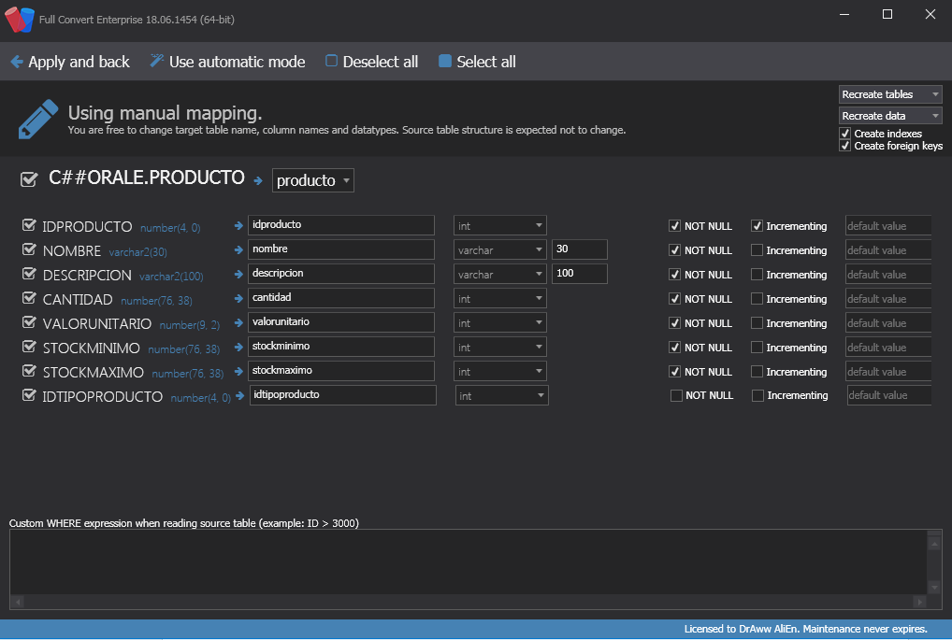

Modificando la Migración tabla proveedor

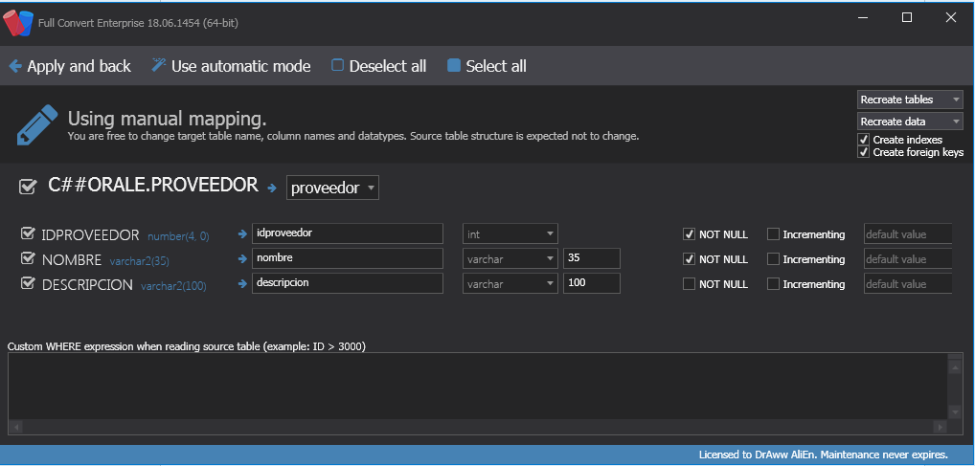

Modificando la Migración tabla proveedor_producto

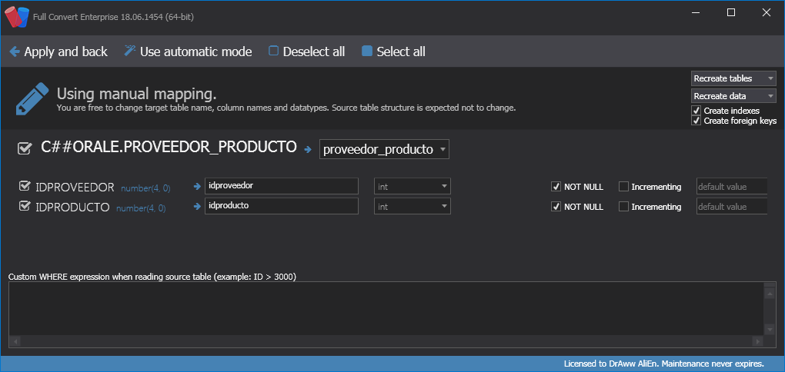

Modificando la Migración tabla tipodocumento

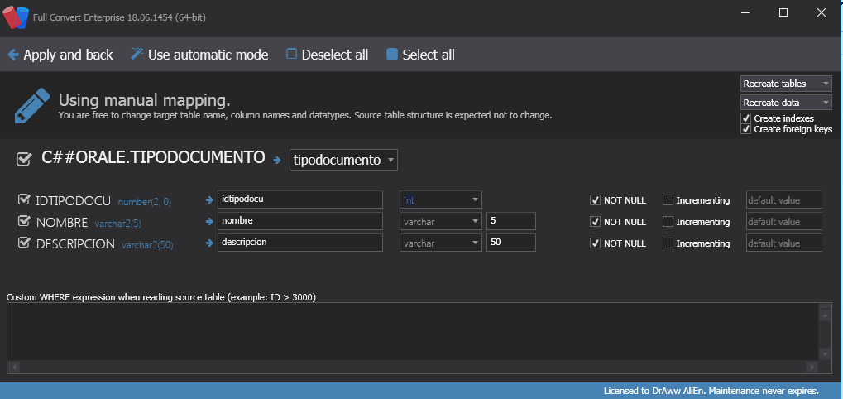

Modificando la Migración tabla tipoproducto

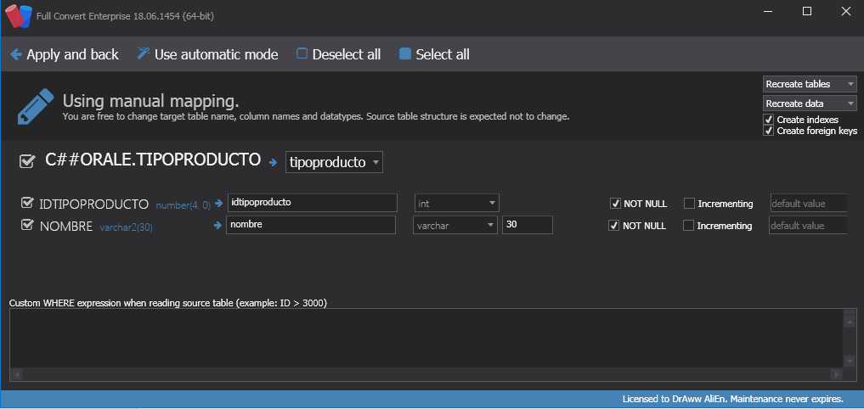

Migración Finalizada

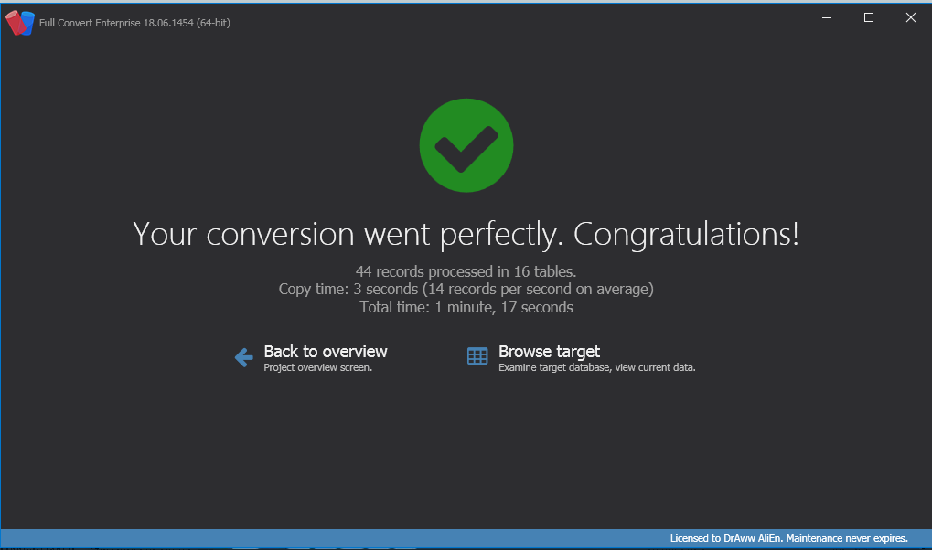

### MIGRACION DE MYSQL A ORACLE

Conexión bases de datos usuario Mysql

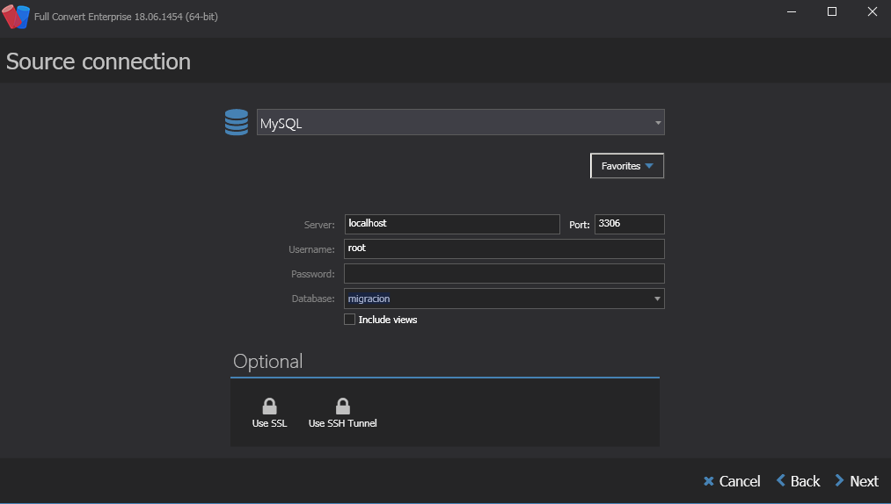

Conexión bases de datos usuario Oracle

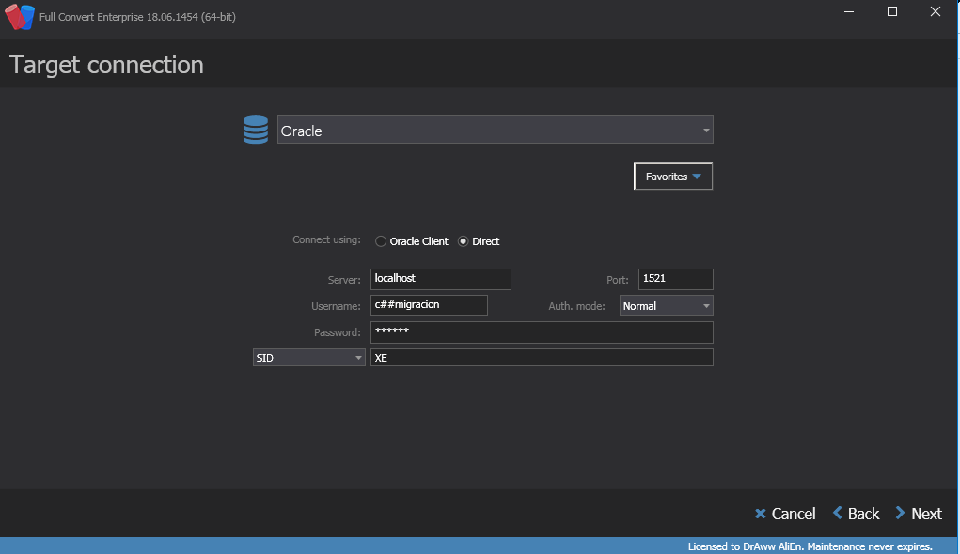

Tablas seleccionas de Mysql

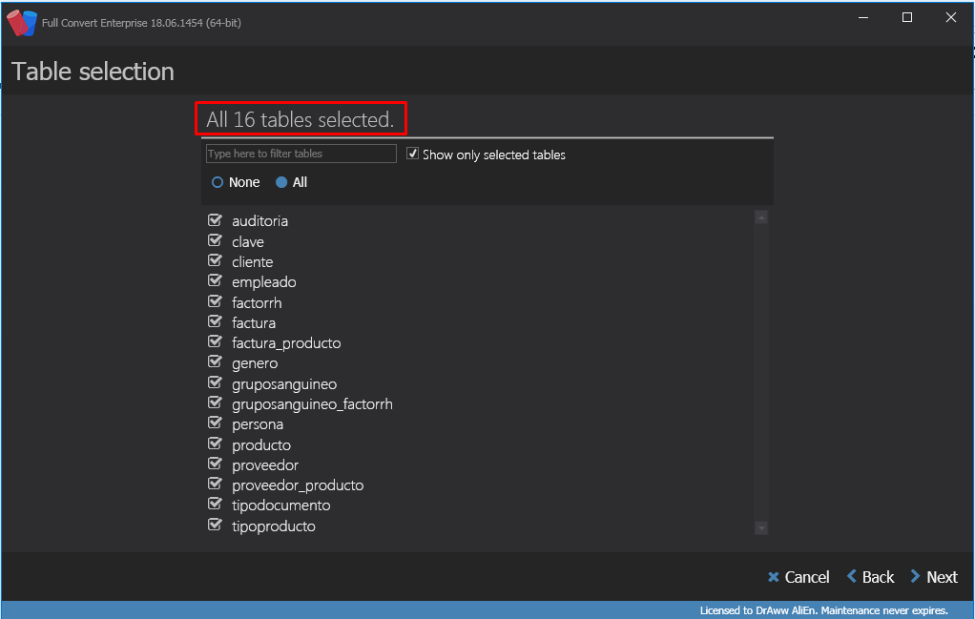

Sin Modificación en la Migración de tablas de Mysql a Oracle

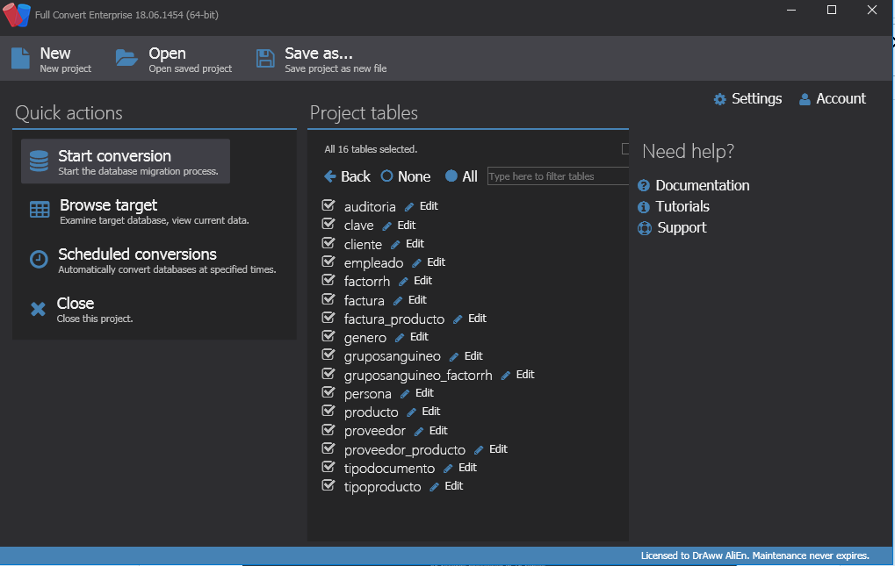

Migración Finalizada

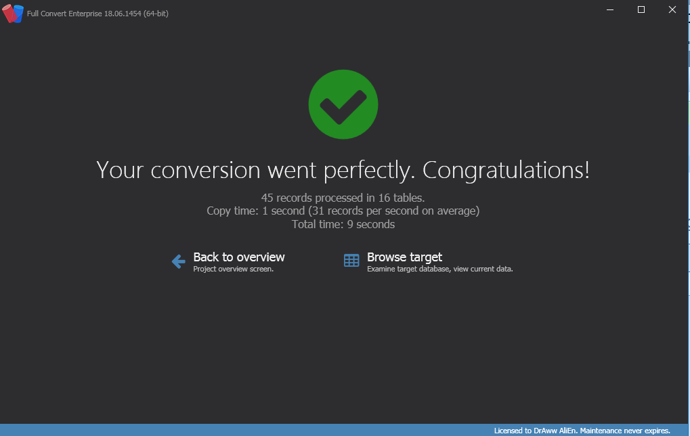

Migración finalizada a Oracle

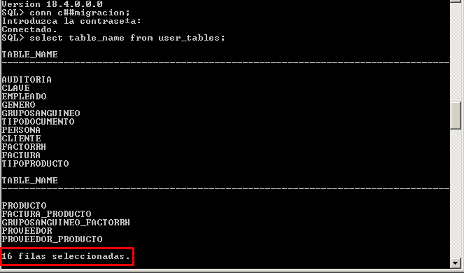

# BIBLIOGRAFÍA

Usando normas APA agregar la bibliografía usada para el desarrollo del documento